SL-C-Profil 150/50/1,5 Sonder GREENSTEEL
Knauf Gips

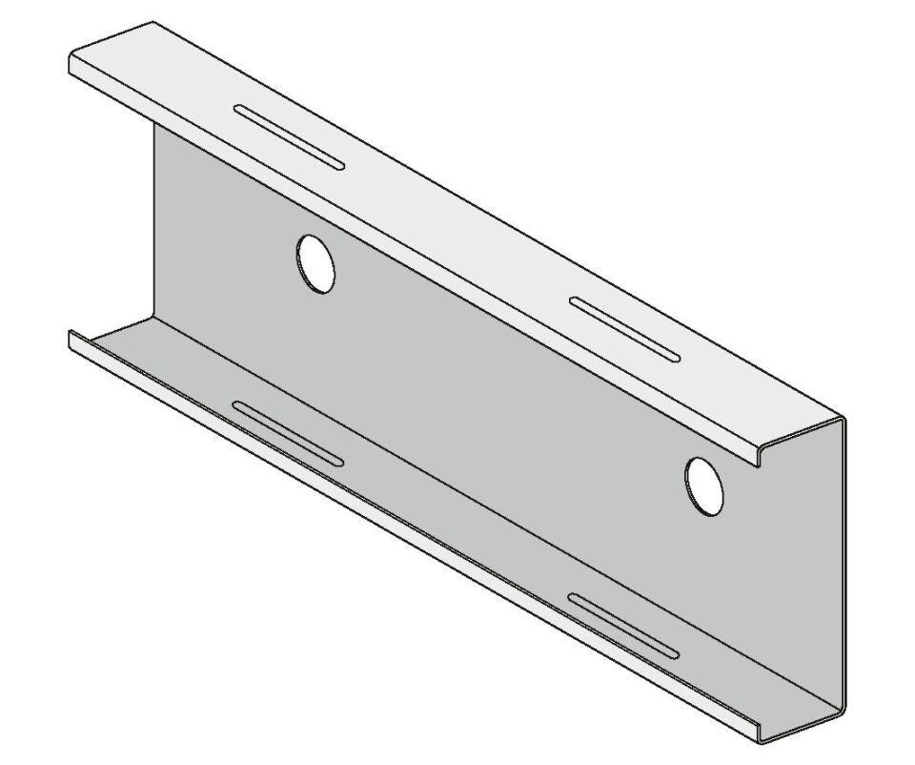Eigenschaften
GTIN:
4029369079973
HAN:
00762863

